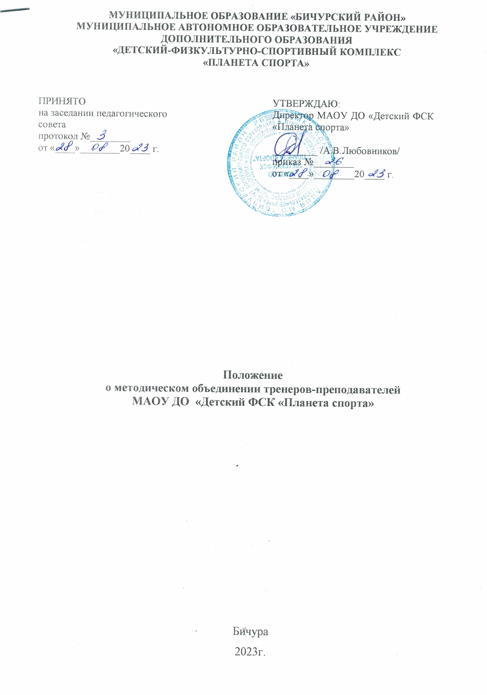

1.Общие положения
1.1. Настоящие Положение разработано в соответствии с Федеральным Законом РФ от 29.12.2012 года № 273-ФЗ «Об образовании Российской Федерации» и регламентирует работу методического объединения тренеров-преподавателей по видам спорта.
1.2. Методические объединения (МО) являются структурными подразделениями методической службы МАОУ ДО «Детский ФСК «Планета спорта» (далее ФСК).
1.3. МО создаётся при наличии не менее 3-х тренеров-преподавателей, работающих по виду спорта.
1.4. Руководит МО старший тренер-преподаватель отделения, выбранный на заседании методического объединения и утверждённый приказом директора ФСК.
1.5. Общий контроль за работой МО осуществляет заместитель директора.
1.6. Вся деятельность МО осуществляется на основе педагогического анализа, планирования работы на текущий период, так и на перспективу в соответствии с программой развития ФСК и настоящим Положением.

2. Цель и задачи деятельности
2.1. Целью деятельности методических объединений является осуществление взаимосвязанных действий и мероприятий, направленных на повышение профессионального мастерства педагогов и объединение их творческих инициатив для повышения качества образования и воспитания.
2.2. Задачи методического объединения:
- пропагандирование новых методов, технологий, способов учебно-тренировочной деятельности;
- развитие творчества и инициативы;
- обеспечение развития педагогического сотрудничества;
- оказание влияния на результативность работы и повышение квалификации тренеров-преподавателей;
- создание условий для внедрения методических рекомендаций в педагогический практикум.
3. Функции методического объединения
3.1. Проводит анализ результатов деятельности тренеров-преподавателей;
3.2. Готовит методические рекомендации, разработки по проведению учебно-тренировочных занятий в помощь преподавателям и другим педагогическим работникам;
3.3. Занимается разработкой новых общеобразовательных программ по данному виду спорту и интеграцией их в учебный процесс;
3.4. Анализирует результаты инновационной деятельности;
3.5. Посещаются тренировочные занятия педагогов с целью повышения качества преподавания.

4. Структура и организация деятельности методического объединения
4.1. Методическое объединение создаётся, реорганизуется и ликвидируется приказом директора ФСК.
4.2. Методическое объединение подчиняется Методическому совету ФСК, строит свою работу с учётом его решений.
4.3.Членами методического объединения по видам спорта являются тренера-преподаватели, работающие в этом направлении.
4.4. Работа осуществляется на основе годового плана, который составляется старшим тренером-преподавателем методического объединения, рассматривается на заседании методического объединения, согласовывается с заместителем директора и утверждается на заседании методического объединения.
4.5. Периодичность заседаний определяется его членами (рекомендуется проводить не реже одного раза в квартал).
4.6. Не реже одного раза в квартал определяется оценка эффективности, результативности и качества работы тренеров-преподавателей.

5. Права методического объединения
5.1. Выдвигать предложения об улучшении учебно-тренировочного процесса в ФСК;
5.2. Ставить вопрос о поощрении тренеров-преподавателей за успехи в работе;
5.3. Оказывать методическую помощь молодым специалистам, анализировать их тренировочные занятия;
5.4. Оказание влияния на результативность работы и самообразование тренеров-преподавателей;
5.5. Принимать активное участие в подготовке и проведении заседаний педагогических советов с последующим контролем за выполнением его решений.

6. Документация МО
6.1. Для регламентации работы МО необходимы следующие документы:
- Положение о методическом объединении;
- Приказ директора ФСК о создании МО и назначении старшего тренера-преподавателя методического объединения по каждому виду спорта;
- План работы на текущий учебный год;
- График проведения открытых учебно-тренировочных занятий и спортивно-массовых мероприятий;
- Протоколы заседаний.

